MAZDA VERSTERKT ZIJN ROUTEKAART OM KOOLSTOFNEUTRALITEIT TE BEREIKEN

- Het vernieuwde plan stelt het bedrijf in staat om flexibeler te reageren op het stabiel inkopen van energie en tegelijkertijd CO₂-reductie te bevorderen
- Plannen voor decarbonisatie omvatten co-creatie met energiebedrijven en ondersteuning van lokale leveranciers

Hiroshima / Waddinxveen, 30 september 2025. Mazda Motor Corporation (Mazda) heeft zijn routekaart naar CO₂-neutraliteit bijgewerkt en een tussentijdse doelstelling voor 2030 vastgesteld voor zijn binnenlandse fabrieken en kantoren^{*1}, die verantwoordelijk zijn voor ongeveer 75% van zijn
CO₂-uitstoot, als onderdeel van zijn plan om tegen 2035 CO₂-neutraliteit te bereiken in al zijn productiefaciliteiten wereldwijd.

Met deze update heeft Mazda een nieuwe tussentijdse CO₂-reductiedoelstelling voor het boekjaar 2030 vastgesteld van 46% of meer, ten opzichte van het niveau van 2013, in overeenstemming met de nationale doelstelling van Japan.

Vooruitlopend op toekomstige ontwikkelingen op het gebied van de beschikbaarheid van alternatieve brandstoffen en technologie, heeft Mazda zijn routekaart naar koolstofneutraliteit bijgewerkt om een flexibelere en stabielere energie-inkoopstrategie mogelijk te maken die zijn activiteiten ondersteunt en tegelijkertijd de CO₂-uitstoot vermindert.

In het kader van het nieuwe plan zal het bedrijf de decarbonisatie stimuleren door de invoering van een gaswarmtekrachtkoppelingssysteem^{*2}, dat wordt gevoed door pijpleidingaardgas afkomstig van LNG^{*3} en gebruikmaakt van beproefde technologie voor energieopwekking. Het systeem stelt Mazda ook in staat om in fasen over te stappen op waterstof – een belangrijke brandstof voor het bereiken van koolstofneutraliteit – met slechts kleine aanpassingen aan de apparatuur. Mazda streeft ernaar de decarbonisatie te bevorderen in lijn met de bredere invoering van koolstofneutrale brandstoffen in de samenleving.
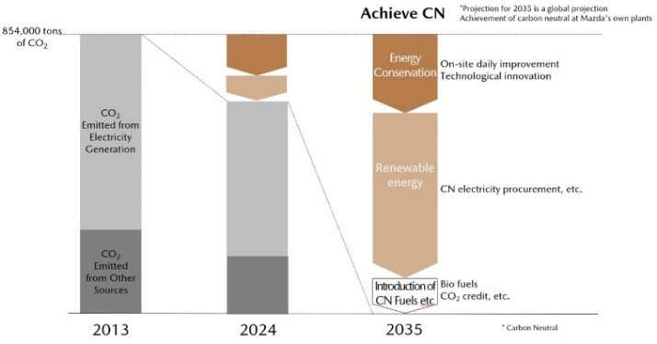
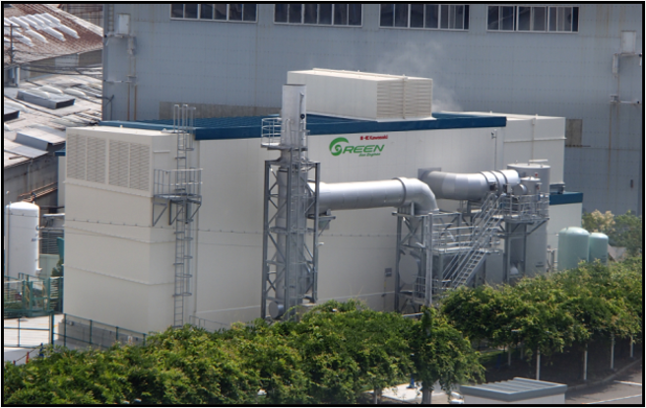

Mazda overweegt de introductie van een gaswarmtekrachtkoppelingssysteem (Foto: Kawasaki Heavy Industries, Ltd. Kobe Plant Power Center No. 3) |  | Mazda's binnenlandse fabrieken en faciliteiten: routekaart voor het bereiken van koolstofneutraliteit (per 30 september 2025)

In de toekomst zal Mazda samenwerken met Kawasaki Heavy Industries, Ltd. om de systeemspecificaties te ontwikkelen, waarbij de nadruk ligt op het bereiken van een hoge energie-efficiëntie en het mogelijk maken van een optimaal energiebeheer, dat is afgestemd op de fabrieksactiviteiten. Het bedrijf zal de overgang ook bevorderen in samenwerking met lokale energieleveranciers Hiroshima Gas Co., Ltd. en Chugoku Electric Power Co., Inc.

Mazda streeft naar koolstofneutraliteit in zijn hele toeleveringsketen tegen 2050, met de nadruk op drie belangrijke pijlers: energiebesparende initiatieven, het gebruik van hernieuwbare energie en de invoering van koolstofneutrale brandstoffen. Door deze inspanningen zet Mazda zich in voor het opbouwen van een duurzame en welvarende samenleving in samenwerking met partnerbedrijven en lokale gemeenschappen.

<Gerelateerde persberichten>
- Dec 14, 2023: MAZDA NEWSROOM｜Mazda specifies medium-term targets and roadmap towards achieving carbon neutrality｜NEWS RELEASES
- Feb 27, 2025:MAZDA NEWSROOM｜Mazda Conducts Demonstration Operation of Cupola Melting Furnace using Biomass Fuel 100%｜NEWS RELEASES

<Gerelateerde informatie>
- MAZDA MIRAI BASE: SUSTAINABILITY

^{*1} Voor de binnenlandse fabrieken en kantoren van Mazda verwijzen wij u naar de MAJOR FACILITIES
secties op de website van Mazda Motor Corporation.

^{*2} Een gaswarmtekrachtkoppelingssysteem is een systeem dat primaire energie (brandstof) gebruikt om gasturbines of gasmotoren aan te drijven, waarbij continu meerdere vormen van secundaire energie (elektriciteit, stoom, enz.) worden gewonnen.

^{*3} LNG（Liquefied Natural Gas）

